관리자모드 수정사항

2023-10-07ver

1. **Main 클래스**

do ~ while 문 사용

*수정 전

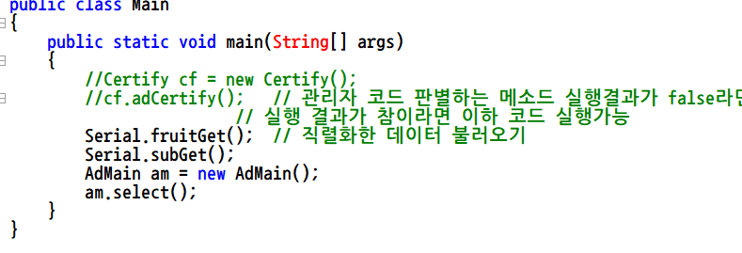

*수정 후

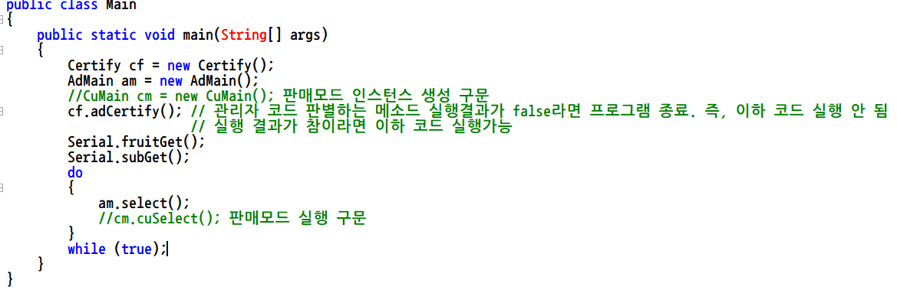

1. **AdFruit 클래스**

#4 edit() 메소드

try ~ catch 내부 if문, do ~ while 이후 코드 수정

*수정 전

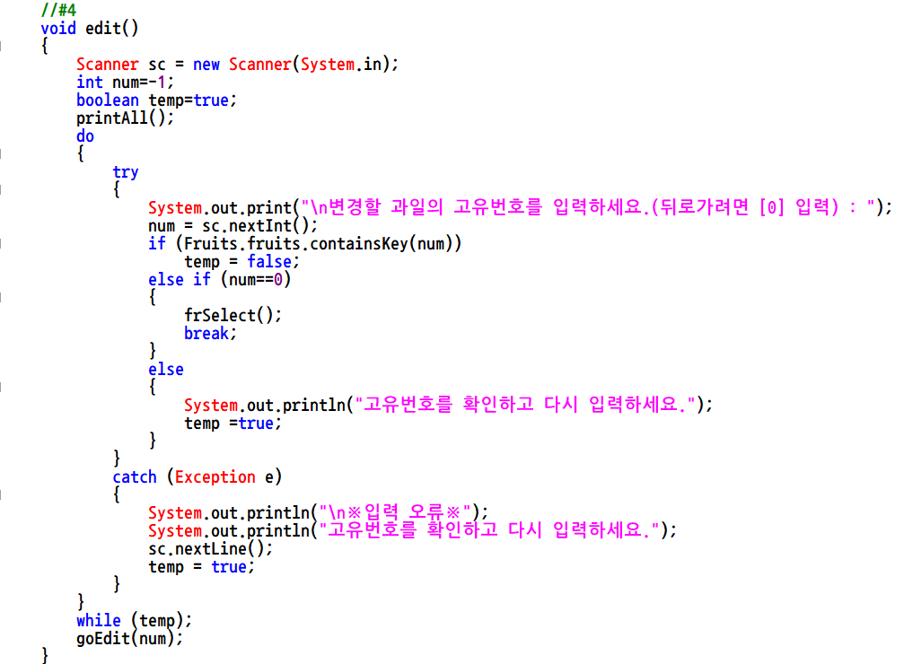

*수정 후

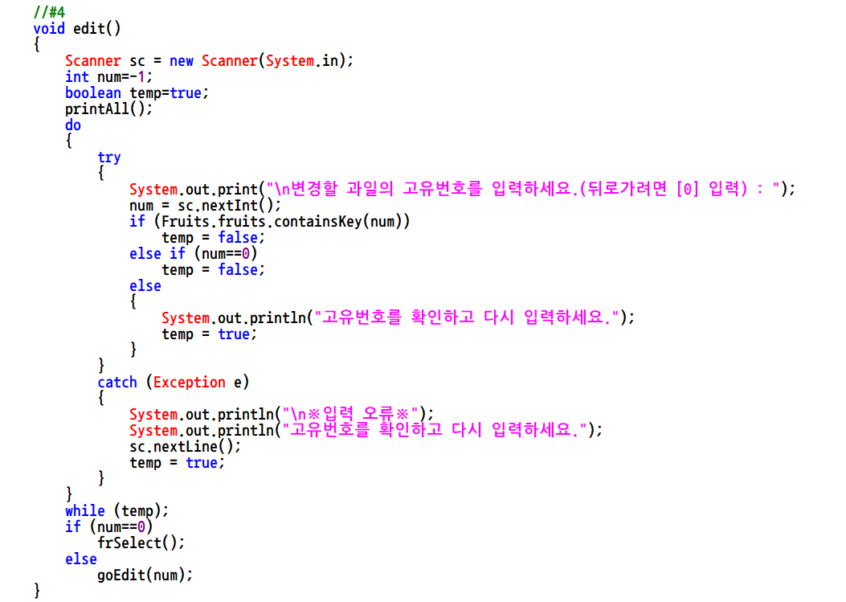

#4-1 name() 메소드

변경할 이름 중복검사 추가

*수정 전

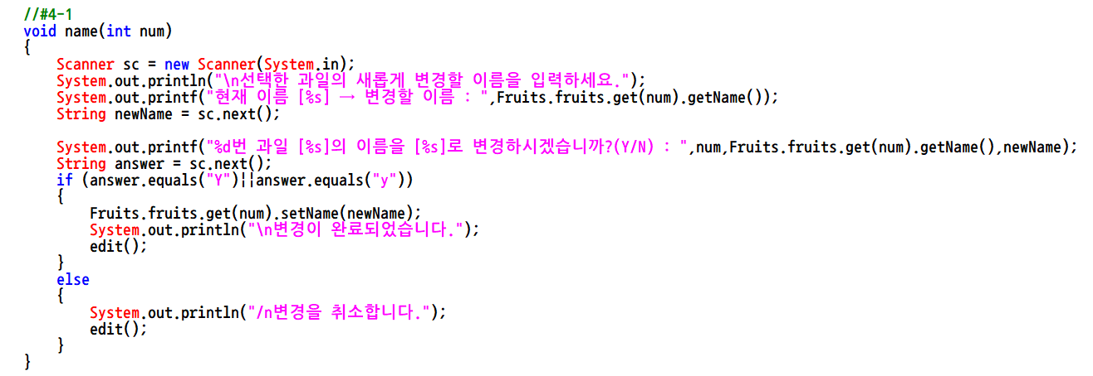

*수정 후

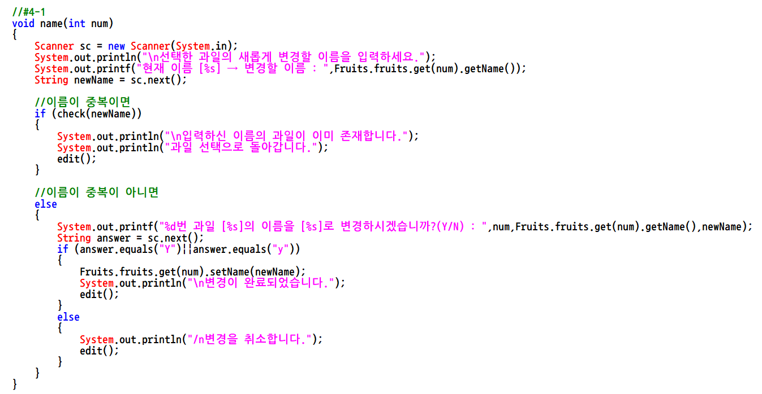

1. **AdMain() 클래스**

#2 go() 메소드

판매모드 실행시 직렬화 기능 삽입

*수정 전

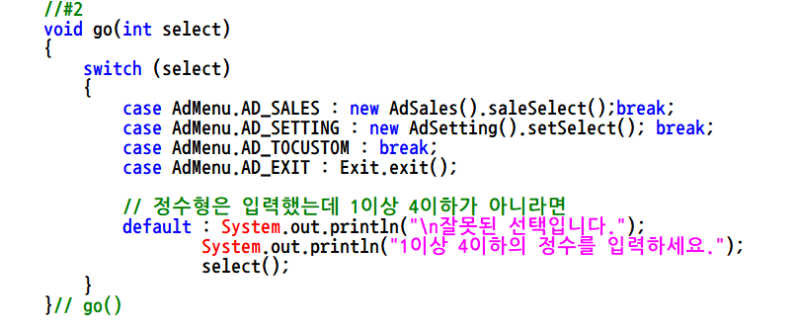

*수정 후

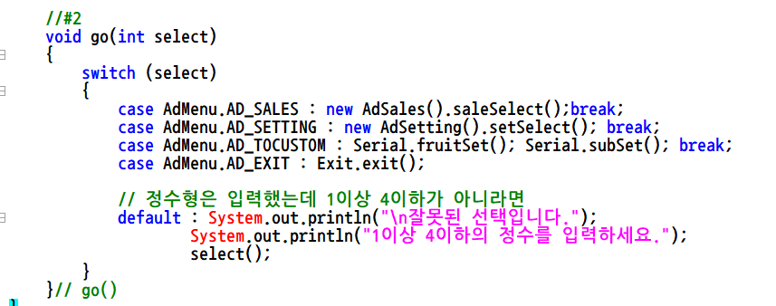

1. **AdSub 클래스**

#1 subSelect() 메소드

맨 아래 if문 else if 추가

*수정 전

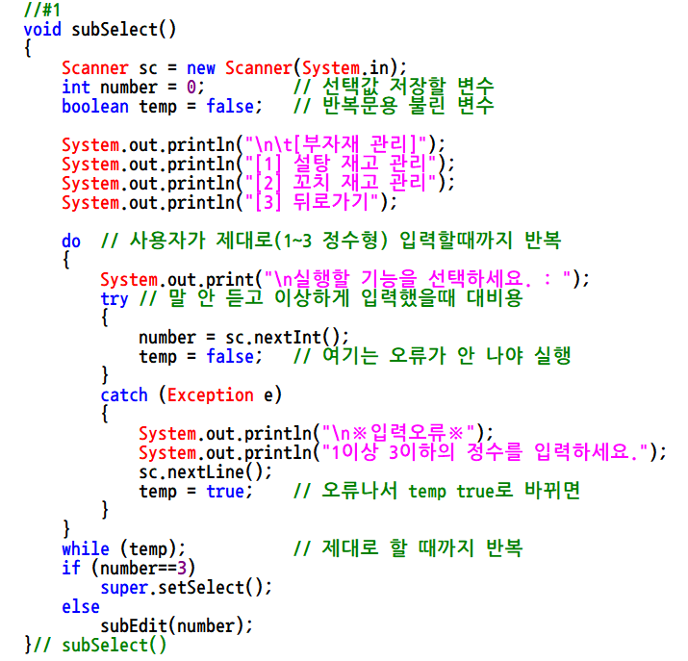

*수정 후

